Museo della Casina delle Civette
Il più importante Museo italiano dedicato alle Vetrate artistiche ed alla loto storia
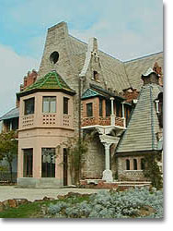
Il complesso di Villa Torlonia è stato espropriato ed aperto al pubblico dal Comune di Roma nel 1978.
Il parco è stato da subito utilizzato, mentre le precarie condizioni in cui si trovavano gli edifici hanno imposto lunghi e costosi interventi di restauro.
Da alcuni anni sono in corso i restauri di Villa Torlonia. La Casina delle Civette, restaurata ed aperta al pubblico, si è trasformata in un museo. Collocata in una posizione defilata della Villa, lontana dagli edifici più monumentali e grandiosi, a causa della fragilità delle sue strutture la Casina aveva sofferto l'abbandono e il degrado.
Difficile e complesso è stato il suo recupero, per almeno due motivi:
- il gravissimo degrado delle architetture;
- la presenza di un apparato decorativo quasi prevalente sulle strutture, riferibile a diversi settori artistici: dalle vetrate policrome ai legni intagliati, dai ferri battuti ai dipinti parietali, dai mosaici ai marmi scolpiti.
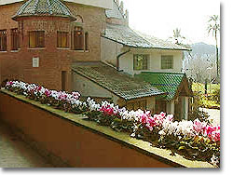
Quest’ultima peculiarità ha richiesto la presenza di molti e diversi specialisti, da coordinare e correlare costantemente.
Inoltre si aveva a disposizione un edificio nato e concepito come abitazione privata, seppur lussuosa, che doveva essere trasformata in museo, con tutta la complessa conseguente problematica di adeguamento funzionale.
L'intervento di recupero ha richiesto l’impegno e la stretta collaborazione di due assessorati: quello ai Lavori Pubblici, che ha curato il restauro architettonico, e quello alle Politiche Culturali, Sovrintendenza ai Beni Culturali, che ha progettato il restauro, curato tutti i restauri artistici ed ha ideato e realizzato il museo.
La difficoltà del restauro della Casina derivava anche dalla sovrapposizione in un manufatto di limitate dimensione di architetture riferibili a ben tre diverse fasi storiche, dall'Ottocento agli anni Trenta di questo secolo. Il primo nucleo della Casina risale infatti al 1840, quando fu progettata dal noto architetto veneto Giuseppe Jappelli in forma di Capanna Svizzera, un rustico chalet dai rozzi paramenti in tufo. Nel 1908 il principe Giovanni Torlonia decise di risiedervi e la fece ampliare e trasformare dall'architetto Gennai, che le diede l'aspetto di un edificio medioevale. Subito dopo anche l'annessa dipendenza fu ristrutturata in sintonia con l'edificio principale e destinata ad ospitare i servizi.
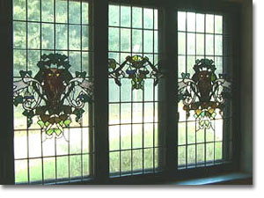
Nel periodo 1916-1920 un'ultima trasformazione interessò il complesso, su progetto dell'architetto Vincenzo Fasolo, che vi aggiunse logge e porticati, accrescendo l'articolazione dei prospetti e arricchendo di elementi decorativi le strutture architettoniche. Parallelamente agli interventi architettonici ed in stretta connessione con essi, tutto il complesso veniva decorato con dipinti parietali, mosaici pavimentali, stucchi, maioliche e soprattutto con numerose vetrate policrome legate a piombo dalle complesse e affascinati figurazioni.
La presenza nelle decorazioni di moltissimi elementi riferiti alla civetta ne determinò la denominazione con la quale l'edificio è tutt'ora noto.
Alla morte del principe, nel 1939, la Casina venne abbandonata e pochi anni dopo, dal 1944 al 1947, tutta Villa Torlonia fu occupata dal comando militare anglo-americano, che vi produsse danni incalcolabili. Per la fragilità delle sue strutture e del suo apparato decorativo la Casina delle Civette ne subì in modo particolare gli effetti.
Quando nel 1978 la Villa fu acquisita dal Comune di Roma, la Casina delle Civette era in condizioni disastrose, ridotta a poco più di un rudere.
Nell'edificio recuperato per quanto possibile nella sua originaria integrità, è oggi ospitato un museo unico nel suo genere, sia per la materia trattata sia per la stretta connessione tra i materiali esposti e la struttura stessa della Casina.
La Casina delle Civette infatti è di per sé un museo dell'eclettismo romano, le cui fasi e la cui evoluzione sono visibili sia nell'affastellarsi delle strutture architettoniche, mosse e articolate, che nel ridondante apparato decorativo dalle cromie accostate con disinvolta spregiudicatezza.
La sua caratteristica principale è l’insieme delle vetrate, che decorano le innumerevoli porte e finestre, realizzate in pregiati vetri policromi legati a piombo. Nelle vetrate troviamo raffinate composizioni geometriche e disparati soggetti, dai moduli un po' scontati in stile floreale fino alle suggestive creazioni di inedite e originali figurazioni.
Tutte le vetrate sono state eseguite tra il 1908 ed il 1930 e offrono un campionario unico per capire l'affermarsi e l'evolversi dell'arte della vetrata a Roma in quegli anni. Tra gli artisti noti ci sono Duilio Cambellotti, Paolo Paschetto, Vittorio Grassi, Umberto Bottazzi.
Proprio per completare questo nucleo così importante e imponente (quelle figurate sono 44, almeno altrettante quelle geometriche), la Sovrintendenza Comunale in questi anni ha acquistato sul mercato numerose altre vetrate degli stessi autori e ancor più numerosi disegni e bozzetti, alcuni dei quali predisposti proprio per le vetrate della Casina delle Civette.
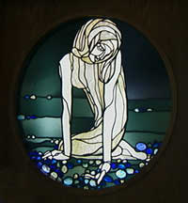
In questo modo il percorso della Casina, con le sue stanze (in cui si affollano vetrate ma anche dipinti parietali, stucchi, mosaici, boiseries), si sovrappone e si correla al percorso espositivo delle 17 vetrate e dei 105 bozzetti e cartoni, in un gioco di rimandi tra tecniche diverse e affascinanti.
Tra le vetrate della Casina le più belle e importanti sono soprattutto quelle di Cambellotti. Tra queste ci sono il "Chiodo", così denominato per la caratteristica forma, vetratone con una cascata di pampini e grappoli d'uva, le “Civette”, stilizzate raffigurazioni dell'uccello notturno, la cui presenza è quasi ossessiva nelle decorazioni della Casina, i quattro rombi della serie dei "Migratori" con dinamici voli di uccelli.
Altre vetrate interessanti sono quelle di Paolo Paschetto, le dieci della serie “Rose e farfalle”.
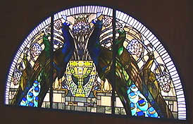
Accanto ad esse sono state acquistate ed esposte altre vetrate, sempre di Cambellotti. Tra queste alcune prove di esecuzione di vetrate o il bellissimo tondo con l'affascinante raffigurazione della 'Tata" una bellissima fanciulla in delicate sfumature dell'azzurro.
Da menzionare anche “I Pavoni", la splendida vetrata di Bottazzi, esposta alla mostra della vetrata del 1912 e da allora scomparsa, rintracciata ed acquistata di recente da una collezionista privata, e le belle vetrate di Paschetto per la sua casa romana, insieme alla vetrata denominata le "Ali", bellissima stilizzazione di ali piumate in scansione prospettica.
Il Museo consente dunque un esemplare percorso nella storia della vetrata, arte poco considerata e stimata e spesso relegata nell'ambito delle arti minori, che in questa sede può per la prima volta dimostrare tutte le sue molteplici valenze al confine tra arte ed artigianato.
Museo della Casina delle Civette
Villa Torlonia, Via Nomentana, 70
Tel. 06 44250072
Orari: dal 1 aprile al 30 settembre ore 9-19
dal 1 ottobre al 31 marzo ore 9-17

